Автошкола ДОСААФ России приглашает на обучение
13.12.2023
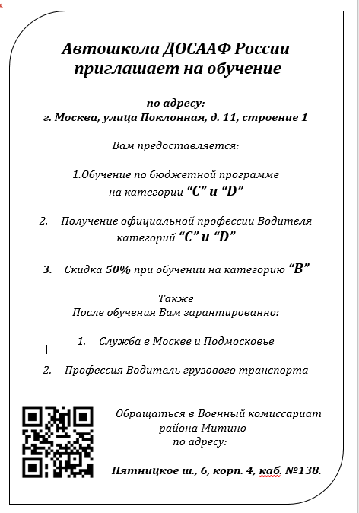

Адрес страницы: http://mitino.mos.ru/presscenter/important/detail/12044023.html
Управа района Митино города Москвы

